ТЕРМОДИНАМИЧЕСКОЕ МОДЕЛИРОВАНИЕ ПОВЕДЕНИЯ ЗОЛОТА ПРИ ВЗАИМОДЕЙСТВИИ ГИДРОТЕРМАЛЬНОГО ФЛЮИДА С ПОРОДАМИ ОСНОВНОГО И КИСЛОГО СОСТАВА

Прокофьев¹ В.Ю., Акинфиев¹ Н.Н., Зорина² Л.Д., Прокофьева¹ А.В.
¹Институт геологии рудных месторождений, петрографии, минералогии и геохимии РАН, г. Москва, e-mail: vpr@igem.ru
²Институт геохимии им. А.П.Виноградова СО РАН, г. Иркутск, e-mail: irazor@rambler.ru

Оценка влияния вмещающих пород на процесс рудоотложения является трудной задачей, поскольку этот эффект при изучении природных месторождений трудно вычленить из многих факторов гидротермального процесса, влияющих на процесс рудоотложения. Термодинамическое моделирование в многокомпонентной системе с изменением отдельных параметров может дать ключ к пониманию границ и механизмов влияния на рудоотложение состава окружающих пород. Нами выбран для моделирования процесс образования золотых руд в среде контрастных по составу магматических пород: габброидов и гранитоидов. В качестве модельного объекта выбрано Дарасунское рудное поле, хорошо изученное во многих отношениях. Надо отметить, что имеется достаточно большое количество других месторождений золота, локализованных в магматических породах.
Дарасунское поле приурочено к блоку магматических пород палеозойского возраста и включает в себя три месторождения: Дарасун, Теремкинское и Талатуй. Руды месторождений Теремкинское и Талатуй полностью локализованы в основных породах, в то время, как наиболее крупное месторождение рудного поля – Дарасун, находится наполовину в породах основного состава, а наполовину – в породах кислого состава.
В серии работ было показано [Прокофьев и др., 2008, 2010; Prokofiev et al., 2009; 2010 и др.], что месторождения золота Дарасунского рудного поля представляют собой фрагменты единой флюидно-магматической рудообразующей системы, расположенные на разном расстоянии от магматического очага и различающиеся минеральным составом руд, физико-химическими параметрами рудоотложения и составом рудообразующего флюида.
Выбор состава модельного золотоносного магматического флюида основывался и на данных изучения состава флюидных включений в кварце высокотемпературных руд месторождения Талатуй [Prokofiev et al., 2010], которые наиболее близки по составу к начальному магматогенному флюиду. Окисленная и восстановленная формы серы во флюиде были взяты в концентрациях, совпадающих с оценками этих соединений в магматогенном флюиде эпитермально-порфировых систем, которые приведены в статье [Heinrich, 2005]. В качестве состава модельных пород выбраны средние составы габброидов кручининского комплекса и гранитоидов крестовского комплекса, которые являются рудовмещающими для золотых руд района.
Термодинамическая модель основана на рассмотрении равновесий в 15-ти компонентной системе: Na–K–Ca–Mg–Al–Fe–Cu–Ag–Au–Si–C–S–Cl–O–H. Расчёты проводились с помощью программного комплекса HCH (версия 4.4) [Шваров, 2008], предназначенного для исследования равновесий в мультисистемах. К программе был подключена расширенная база термодинамических данных компонентов DPRONS98 [Shock et al., 1997; Sverjensky et al., 1997; Bastrakov et al., 2004]. Для описания поведения Au-, Ag- и Cu-содержащих компонентов гидротермального флюида использовалась сводка [Акинфиев, Зотов, 2001]. Коэффициенты активности компонентов раствора рассчитывались по уравнению Дебая-Хюккеля во втором приближении [Helgeson et al., 1981].
Моделирование проводилось методом проточного политермического ступенчатого реактора [Гричук, 2000 и др.], на каждой ступени которого достигается частичное равновесие раствора с породой. Параметром этого частичного равновесия в данной работе является отношение массы раствора W, прореагировавшего с массой свежей породы R. Состав раствора, поступающий в очередной «реактор», представляет собой раствор, пришедший в термодинамическое равновесие с породой на предыдущем шаге.
Изучено взаимодействие гидротермального золотоносного флюида магматического происхождения с магматическими породами составов, соответствующих габбро и гранодиориту. Это взаимодействие моделировалось путем изменения соотношения вода/порода (lgW/R) при температуре 450°C и давлении 1 кбар. Расчетные равновесные минеральные ассоциации (кварц, пирит, халькопирит, самородное золото), соответствующие наблюдаемым в природе, отвечают значениям логарифма отношения вода/порода (т.е. lgW/R) = 2.4 … 0.8. Именно при этих параметрах проводилось дальнейшее геохимическое моделирование при снижении температуры.
Термодинамическое моделирование показало разный характер изменения растворимости золота уже на первом этапе – при взаимодействии золотоносного гидротермального магматогенного флюида (т.е. изменении параметра lgW/R) с породами основного и кислого составов при температуре 450 °С.
При взаимодействии золотоносного гидротермального магматогенного флюида с породами основного состава наблюдается монотонное уменьшение концентрации золота в растворе, сопровождающееся изменением рН и летучести кислорода в растворе (рис. 1). По породам основного состава развиваются калишпатизация и пропилитизация, действительно наблюдающиеся на месторождениях района. Осаждение самородного золота начинается в конце стадии калишпатизации и продолжается при образовании более поздних пропилитов с флогопитом, что также соответствует ситуации на модельном месторождении Талатуй.
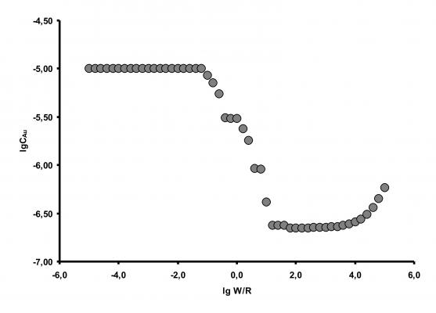
Рис. 1. Изменение растворимости золота в модельном растворе в зависимости от соотношения вода/порода (lgW/R) при взаимодействии с габброидами.

При взаимодействии золотоносного гидротермального магматогенного флюида с кислыми породами наблюдается минимум растворимости золота (рис. 2), свидетельствующий о существовании оптимального диапазона отношений вода/порода для осаждения золота из раствора при его взаимодействии с породами. Причем, в случае избытка воды в модельной системе образуется минеральная ассоциация кварц-серицит-пирит (березиты), характерная для околорудных метасоматитов на многих месторождениях золота, локализованных в гранитоидах. При недостатке воды в модельной системе появляются гранат и диопсид вместе с кальцитом, т. е. образуются породы, аналогичные скарнам, часто встречающимся на порфировых месторождениях с золотом.

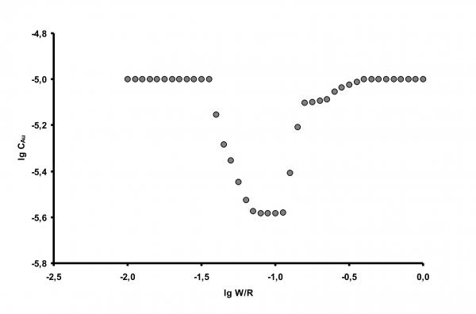
Рис. 2. Изменение растворимости золота в модельном растворе в зависимости от соотношения вода/порода (lgW/R) при взаимодействии с гранитоидами.

Моделирование дальнейшего процесса взаимодействия раствора с породами, сопровождаемое уменьшением температуры, показало ступенчатый характер рудообразующего процесса с образованием двух генераций золота, что хорошо согласуется с данными минералогических исследований золотых руд месторождений Дарасунского рудного поля.
Проведенное моделирование подтвердило наличие взаимосвязи между образованием промышленных скоплений золота в породах кислого состава и возникновением оптимальных гидродинамических условий в области рудоотложения, которые могут быть выражены соотношением вода/порода.

Исследования выполнены при финансовой поддержке грантов РФФИ (№ 12-05-01083-а и № 11-05-1207офи-м) и проекта Международной геологической корреляции Юнеско IGCP 540.

Литература
Акинфиев Н.Н., Зотов А.В. Термодинамическое описание хлоридных, гидросульфидных и гидроксокомплексов Ag(I), Cu(I) и Au(I) в диапазоне температур 25-500°C и давлений 1-2000 бар // Геохимия. 2001. № 10. С. 1-17.
Гричук Д.В. Термодинамические модели субмаринных гидротермальных систем. − М.: Научный мир, 2000. − 304 с.
Прокофьев В.Ю., Бортников Н.С., Коваленкер В.А., Винокуров С.Ф., Зорина Л.Д., Чернова А.Д., Кряжев С.Г., Краснов А.Н., Горбачева С.А. Золоторудное месторождение Дарасун (Восточное Забайкалье, Россия): химический состав, распределение редких земель, изучение стабильных изотопов углерода и кислорода в карбонатах рудных жил // Геология рудных месторождений. 2010. № 2. С. 91-125.
Прокофьев В.Ю., Бортников Н.С., Коваленкер В.А., Зорина Л.Д., Гарофало П., Гричук Д.В., Селектор С.Л. Флюидный режим Дарасунской рудообразующей системы на разных уровнях глубинности // Материалы XIII Международной конференции по термобарогеохимии и IV симпозиума APIFIS. М.: ИГЕМ РАН, 2008. Том. 2. С. 108-112.
Шваров Ю.С. HCH: новые возможности термодинамического моделирования геохимических систем, предоставляемые Windows // Геохимия. 2008. № 8. С. 834-839.
Bastrakov E., Shvarov Y., Girvan S., Cleverley J., Wyborn L. FreeGs: web-enabled thermodynamic database for modeling of geochemical processes // Dynamic Earth: Past, present and future: Abstracts of the 17th Australian geol. Convention. Hobart (Tasmania), 2004. № 73. P. 52.
Heinrich C.A. The physical and chemical evolution of low-salinity magmatic fluids at the porphyry to epithermal transition: a thermodynamic study // Mineralium Deposita. 2005. № 39. P. 864-889.
Helgeson H.C., Kirkham D.H., Flowers G.C. Theoretical prediction of the thermodynamic behavior of aqueous electrolytes at high pressures and temperatures. IV. Calculation of activity coefficients, osmotic coefficients and apparent molal and standard and relative molal properties to 600 C and 5 kb // Amer. J. Sci. 1981. V. 281. P. 1249-1516.
Prokofiev V.Y., Bortnikov N.S., Kovalenker V.A., Zorina L.D., Baksheev I.A., Grichuk D.V., Krasnov A.N., Selector S.L. Vertical mineralogical-geochemical zoning of Mesozoic Transbaikalia fluid-magmatic gold systems // Large igneos Provinces of Asia, Mantle Plumes and Metallogeny. Abstracts of the international symposium. Novosibirsk, 2009. P. 251-254.
Prokofiev V.Yu., Garofalo P.S., Bortnikov N.S., Kovalenker V.A., Zorina L.D., Grichuk D.V., Selektor S.L. Fluid Inclusion Constraints on the Genesis of Gold in the Darasun District (Eastern Transbaikalia), Russia // Economic Geology. 2010. V. 105. №2. P. 395-416.
Shock E.L., Sassani D.C., Willis M., Sverjensky D.A. Inorganic species in geologic fluids: Correlation among standard molal thermodynamic properties of aqueous ions and hydroxide complexes // Geochim. et Cosmochim. Acta. 1997. V. 61. № 5. P. 907-950.
Sverjensky D.A., Shock E.L., Helgeson H.C. Prediction of the thermodynamic properties of aqueous metal complexes to 1000 °C and 5 kb // Geochim. et Cosmochim. Acta. 1997. V. 61. P.1359-1412.

